建设项目竣工环境保护验收监测报告

项目名称： 25t/h燃气锅炉项目建设单位：淄博市临淄恒兴化工厂有限公司

淄博市临淄恒兴化工厂有限公司编制日期：2022 年 2 月

# 前言

淄博市临淄恒兴化工厂有限公司成立于 1990 年 4 月，注册资金 5 亿元整，主要项目有 15 万吨/年改性沥青项目、10 万吨/年沥青轻组份加氢精制项目等，公司经营范围：硫脲、硫化氢、汽油、液化石油气、丙二烯；催化剂再生、重生、硫化、提纯；润滑油、燃料油、建筑沥青、道路沥青、重油的生产销售等。

公司现有 10 万吨/年沥青轻组份加氢精制项目需要蒸汽进行加热，现有蒸汽

由淄博万昊热力有限公司提供。根据《临淄区环境质量百日攻坚行动实施方案》

（临淄区人民政府，临政办字[2021]30 号）中相关要求，9 月底前关停淘汰 4 台 35 蒸吨/小时燃煤锅炉，其中包括万昊热力公司现有锅炉 2 台，关停后公司蒸汽来源无法保障，因此公司计划新建一台 25t/h 燃气锅炉保证生产。

项目锅炉目前已建设完毕，并进行调试运行，现需对项目进行竣工环境保护验收。

本项目不属于《产业结构调整指导目录(2019 年本)》（2019 年 10 月 30 日发布，2020 年 1 月 1 日施行）中“限制类”、“淘汰类”项目，为允许建设项目，项目符合国家产业政策；项目所用设备和生产工艺不属于淄博市《全市重点淘汰落后的工艺技术、装备及产品目录》中落后的工艺技术、装备及产品项目，不属于淄博市人民政府办公厅发布的《关于印发淄博市产业结构调整指导意见和指导目录的通知》（淄政办发[2011]35 号）中鼓励类、限制类、淘汰类项目，为允许类项目，符合淄博市的产业政策。项目用地不属于《限制用地项目目录（2012 年本）》和《禁止用地项目目录（2012 年本）》中相应用地。

项目严格按照环保“三同时”内容进行建设，在保证正常运行的前提下采取相应环保治理措施，最大限度减少外排污染物对周边环境的影响。根据《国务院关于修改〈建设项目环境保护管理条例〉的决定》（中华人民共和国国务院令第 682 号）、《关于发布《建设项目竣工环境保护验收暂行办法》的公告》（国环规环评[2017]4 号）、关于下发《淄博市贯彻落实《建设项目竣工环境保护验收暂行》实施细则》的通知（淄环函[2018]2 号）的要求，山东方杰检测技术有限公司于 2021 年 12 月对本项目进行了现场勘测和查阅资料，认为其工程建设和运行情况能够满足验收监测的要求，基本符合验收监测要求，并于 2021 年 12 月

I

21 日~22 日开展现场监测工作，并出具验收监测检测报告。2022 年 3 月淄博市临淄恒兴化工厂有限公司按照《建设项目竣工环境保护验收暂行办法》等文件要求，进行编制竣工环境保护验收报告。

II

# 目录

1. 验收项目概况**..............................................................................................................................1**
   1. 项目基本情况................................................................................................................... 1
   2. 验收工作由来................................................................................................................... 2
   3. 验收范围与内容............................................................................................................... 2
   4. 验收监测报告形成过程................................................................................................... 2
2. 验收依据**......................................................................................................................................3**
   1. 建设项目环境保护相关法律、法规、规章和规范....................................................... 3
   2. 建设项目竣工环境保护验收技术规范........................................................................... 3
   3. 技术文件依据................................................................................................................... 4
   4. 建设项目环境影响报告表及审批部门审批决定........................................................... 4
   5. 环境保护部门其他审批文件........................................................................................... 4
3. 工程建设情况**..............................................................................................................................5**
   1. 地理位置及平面布置....................................................................................................... 5
   2. 建设内容........................................................................................................................... 6
   3. 项目主要生产设备及原辅材料....................................................................................... 7
   4. 水源及水平衡................................................................................................................... 8
   5. 生产工艺及产污环节....................................................................................................... 9
   6. 项目变动情况................................................................................................................. 10
4. 环境保护设施**............................................................................................................................12**
   1. 污染物治理/处置设施....................................................................................................12
   2. 环保设施投资及“三同时”落实情况..............................................................................13
5. 建设项目环评报告的主要结论与建议及审批部门审批决定**................................................14**
   1. 建设项目环评报告的主要结论与建议......................................................................... 15
   2. 审批部门审批决定......................................................................................................... 20
6. 验收执行标准**............................................................................................................................23**
   1. 验收执行标准................................................................................................................. 23
7. 验收监测内容**............................................................................................................................25** I
   1. 环境保护设施调试效果................................................................................................. 25
   2. 环境质量监测................................................................................................................. 26
8. 质量保证及质量控制**................................................................................................................27**
   1. 监测分析方法................................................................................................................. 27
   2. 采样及监测仪器、监测频率......................................................................................... 27
   3. 人员资质......................................................................................................................... 28
   4. 监测分析质量保证和质量控制..................................................................................... 28
9. 验收监测结果**............................................................................................................................29**
   1. 生产工况......................................................................................................................... 29
   2. 验收监测结果及分析..................................................................................................... 29
   3. 环保设施去除效率监测结果......................................................................................... 32
10. 验收监测结论**..........................................................................................................................34**
    1. 环境保设施调试效果................................................................................................... 34
    2. 工程建设对环境的影响............................................................................................... 35
    3. 验收结论....................................................................................................................... 35
    4. 建议............................................................................................................................... 35
11. 建设项目环境保护**“**三同时**”**竣工验收登记表**......................................................................36**

II

# **1**验收项目概况

## **1.1** 项目基本情况

项目基本情况见下表。

表 **1-1** 基本情况一览表

|  |  |  |  |  |  |  |  |  |
| --- | --- | --- | --- | --- | --- | --- | --- | --- |
| 建设项目名称 | 25t/h 燃气锅炉项目 | | | | | | | |
| 建设单位名称 | 淄博市临淄恒兴化工厂有限公司 | | | | | | | |
| 建设项目主管部门 | 淄博市生态环境局临淄分局 | | | | | | | |
| 建设项目性质 | 新建（补办）√ 改扩建 技改迁建 | | | | | | | |
| 建设地点 | 临淄区朱台工业集中区恒兴化工厂有限公司内 | | | | | | | |
| 立项审批部门 | / | | 立项文号 | | | / | | |
| 环评时间 | 2021.9 | | 环评报告编写单位 | | | 淄博弘邦技术服务有限公司 | | |
| 环评报告审批部门 | 淄博市生态环境局临淄分局 | | 审批时间与文号 | | | 2021 年 11 月 30 日临环审字[2021]076 号 | | |
| 开工时间 | 2021.12.1 | | 竣工时间 | | | 2021.12.15 | | |
| 调试时间 | 2021.12.16~2021.12.20 | | 申领排污许可证情况 | | | 无 | | |
| 验收工作的组织与启动时间 | 本项目于 2021.12.20 调试完工，2021 年 12 月成立验收工作组启动验收工作，并委托山东方杰检测技术有限公司编制验收监测方案，并进行验收监测。 | | | | | | | |
| 验收监测方案编制 | 是√否 | | | 验收监测方案编制时间 | | | 2021.12 | |
| 现场验收监测时间 | 2021.12.21~12.22 | | | 环保设施设计单位 | | | --- | |
| 投资总概算 | 200 万元 | 环保投资概算 | | | 9.82 万元 | | 比例 | 4.9% |
| 实际总投资 | 200 万元 | 环保投资 | | | 9.82 万元 | | 比例 | 4.9% |
| 占地面积 | 234m2 | | | 建筑面积 | | | 234m2 | |
| 主要产品名称设计生产能力实际生产能力 | 25t/h 燃气锅炉  25t/h 燃气锅炉 | | | | | | | |
| 劳动定员及工作制度 | 项目不新增劳动定员，从现有职工中调配 6 人，工作制度 3 班 8 小时工作制，年工作天数为 330 天，8000h。 | | | | | | | |

## **1.2** 验收工作由来

根据《建设项目环境保护管理条例》、《建设项目竣工环境保护验收技术指

南污染影响类》及《关于发布《建设项目竣工环境保护验收暂行办法》的公告》

（国环规环评[2017]4 号）要求，企业需自行开展验收工作。

## **1.3** 验收范围与内容

淄博市临淄恒兴化工厂有限公司 25t/h 燃气锅炉项目，主要为 25t/h 燃气锅炉，及建设改造配套管道等设备。

具体验收内容如下：

1. 对项目的实际建设内容进行检查，核实项目的产品内容以及各个工段原辅材料的使用情况和实际生产能力；
2. 检查项目各个单元的污染物的实际产生情况以及相应的环保设施实际配置情况和实际运行情况；
3. 通过现场检查和实地监测，确定本项目产生的废气、废水、噪声等相关污染物的达标排放情况；
4. 检查环评批复的落实情况、污染物排放总量的落实情况；核查周围敏感保护目标分布及受影响情况。

## **1.4** 验收监测报告形成过程

山东方杰检测技术有限公司于 2021 年 12 月接受委托后，赴淄博市临淄恒兴化工厂有限公司厂区进行实地踏勘，在对照环评报告表及实地建设的基础上于 2021 年 12 月编制验收监测方案，并于 2021.12.21~12.22 日进行验收监测。淄博市临淄恒兴化工厂有限公司根据检测结果编制完成竣工环境保护验收监测报告。

# **2**验收依据

## **2.1** 建设项目环境保护相关法律、法规、规章和规范

1. 《中华人民共和国环境保护法》（2015.1.1）；
2. 《中华人民共和国环境噪声污染防治法》（2018.12.29 修订）；
3. 《中华人民共和国大气污染防治法》（2018.10.26 修订）；
4. 《中华人民共和国水污染防治法》（2017.6.27）；
5. 《中华人民共和国固体废物污染环境防治法》（2016.11.7）；
6. 《国务院关于修改〈建设项目环境保护管理条例〉的决定》（中华人民共和国国务院令第 682 号）；
7. 《关于发布《建设项目竣工环境保护验收暂行办法》的公告》（国环规环评[2017]4 号）；
8. 《关于印发环评管理中部分行业建设项目重大变动清单的通知》（环办[2015]52 号）；
9. 《关于进一步加强建设项目固体废物环境管理的通知》（鲁环办函〔2016〕

141 号文）；

（10）《淄博市贯彻落实《建设项目竣工环境保护验收暂行》实施细则》的通知（淄环函[2018]2 号）。

## **2.2** 建设项目竣工环境保护验收技术规范

1. 《建设项目竣工环境保护验收技术指南污染影响类》；
2. 《排污单位自行监测技术指南导则》；
3. 《排污许可证管理暂行规定》；
4. 《固定污染源排污许可分类管理名录（2017 年版）》；
5. 《环境保护图形标志-排放口（源）》（GB15562.1-1995）；（6）《大气污染物无组织排放监测技术导则》（HJ/T55-2000）；
6. 《固定污染源监测质量保证与质量控制技术规范》（HJ/T373-2007）；
7. 《固定源废气监测技术规范》（HJ/T397-2007）；
8. 《环境噪声监测技术规范噪声测量值修正》（HJ706-2014）。

## **2.3** 技术文件依据

1. 《淄博市临淄恒兴化工厂有限公司 25t/h 燃气锅炉项目环境影响报告表》；
2. 山东方杰检测技术有限公司关于《淄博市临淄恒兴化工厂有限公司

25t/h 燃气锅炉项目》验收检测报告（FJH21122017）。

## **2.4** 建设项目环境影响报告表及审批部门审批决定

淄博市生态环境局临淄分局《关于对淄博市临淄恒兴化工厂有限公司 25t/h 燃气锅炉项目环境影响报告表的审批意见》（临环审字[2021]076 号）。

**2.5** 环境保护部门其他审批文件

无。

# **3**工程建设情况

## **3.1** 地理位置及平面布置

1. 项目地理位置

本项目位于临淄区朱台工业集中区恒兴化工厂有限公司内，位于厂区中间，

东侧为浮渣油罐组，南侧为导热油炉，西侧为压缩机棚，北侧为事故水池。项目三废均得到有效处理，达标排放，不会对周围企业造成影响。厂区地理位置及周边关系见附图。

1. 项目敏感目标分布

项目周边无自然保护区、风景旅游点和文物古迹等需要特殊保护的环境敏感对象。项目周边主要敏感目标分布情况见下表。

表 **3-1** 主要环境保护目标一览表

|  |  |  |  |  |
| --- | --- | --- | --- | --- |
| 序号 | 影响要素 | 主要保护目标 | 方位、距离 | 保护级别 |
| 1 | 环境空气 | 厂界外 500 米范围内的无自然保护区、风景名胜区、居住区、文化区和农村地区中人群较集中的区域等保护目标 | | |
| 2 | 地表水 | 运粮河 | S，2520m | 《地表水环境质量标准》  （GB100100-2002)V 类标 |
|  |  |  |
| 3 |  | 乌河 | E，3000m | 准 |
| 4 | 地下水 | 厂界外 500 米范围内的无地下水集中式饮用水水源和热水、矿泉水、温泉等特殊地下水资源 | | |
| 5 | 声环境 | 厂界外 50 米范围内无居住区、学校等声环境保护目标 | | |

1. 项目厂区平面布置

公司占地面积 49789.97m2，本项目占地面积约 234m2。厂区西侧为改性沥青建设项目整个地块由道路分为东、西两部分。东部为油浆罐区，配套一座事故水池；西部为沥青装置区、原料油及产品油罐区、公辅设施区，沥青罐区西部为废气处理装置，罐区北部设有一座事故水池。厂区南侧为 3800t/a 催化剂再生项目，整个地块由厂区内中心路分为东、西两部分。东部从北到南依次为仓库、催化剂再生车间、一般固废暂存间、事故水池及杂物仓库等；西部北侧为催化剂再生车间，南侧由西向东依次为办公区、事故水池、危废暂存库。项目区除绿化地面外，其余均为硬化地面。本项目位于厂区中间，东侧为浮渣油罐组，南侧为导热油炉，西侧为压缩机棚，北侧为事故水池。

平面布置详细情况见附图。

## **3.2** 建设内容

（**1**）项目主要建设内容

验收项目主要建设内容见下表：

表 **3-2** 项目工程内容一览表

|  |  |  |  |  |  |
| --- | --- | --- | --- | --- | --- |
| 序号 | 环评建设内容 | | | 实际建设内容 | 是否与环评一致 |
| 工程类别 | 主要内容 | | 主要内容 |
| 1 | 主体工程 | 1 座 234m2 锅炉车间，新建设一台 25t/h 燃气锅炉 | | 1 座 234m2 锅炉车间，新建设一台 25t/h 燃气锅炉 | 一致 |
| 2 | 公用工程 | 给水系统 | 临淄区朱台镇自来水管网 | 临淄区朱台镇自来水管网 | 一致 |
| 供电系统 | 临淄区朱台镇供电电网 | 临淄区朱台镇供电电网 | 一致 |
| 燃气系统 | 淄博诚意燃气有限公司 | 淄博诚意燃气有限公司 | 一致 |
| 3 | 环保工程 | 废气治理 | 1台低氮燃烧器+15m 排气筒 | 1 台低氮燃烧器+15m 排气筒 | 一致 |
| 噪声治理 | 隔音、减震 | 隔音、减震 | 一致 |
| 废水治理 | 项目废水为树脂再生废水、软水排污水及锅炉排污水，均经现有沉淀池沉淀后与公司现有项目废水混合后一同排入淄博朱台润坤生物科技有限公司污水处理厂处理 | 项目废水为树脂再生废水、软水排污水及锅炉排污水，均经现有沉淀池沉淀后与公司现有项目废水混合后一同排入淄博朱台润坤生物科技有限公司污水处理厂处理 | 一致 |
| 应急设施 | 1*1200m3 消防水罐，  1*1300m3 消防水池，  1*2000m3 事故水池，  1*1400m3 事故水池、  1* 180m3 事故水池 | 1*1200m3 消防水罐，  1*1300m3 消防水池，  1*2000m3 事故水池，  1*1400m3 事故水池、  1* 180m3 事故水池 | 一致 |

根据现场勘察情况，验收项目与环评一致。

（**3**）产品方案

验收项目建成后产品方案详见下表。

表 **3-3** 项目产品方案一览表

|  |  |  |  |
| --- | --- | --- | --- |
| 序号 | 名称 | 规模 | 是否与环评一致 |
| 1 | 燃气锅炉 | 25t/h 燃气锅炉 | 一致 |

## **3.3** 项目主要生产设备及原辅材料

1. 主要生产设备

表 **3-4**（**1**） 项目现场生产设备一览表

|  |  |  |  |  |  |
| --- | --- | --- | --- | --- | --- |
| 序号 | 设备名称 | 数量 | 单位 | 规格 | 备注 |
| 1 | 燃气锅炉 | 1 | 台 | 25t/h （SZS25-1.8/350-Q） | 新建 |
| 2 | 鼓风机 | 1 | 台 | 110KW | 新建 |
| 3 | 给水泵 | 2 | 台 | 45KW | 新建 |

表**3-4**（**2**） 软水站设备一览表（原万昊热力设备）

|  |  |  |  |  |  |
| --- | --- | --- | --- | --- | --- |
| 序号 | 设备名称 | 数量 | 单位 | 规格 | 备注 |
| 1 | 原水罐 | 8 | 个 | 6 个 30m3 2 个 20m3 | 依托现有 |
| 2 | 纯水罐 | 1 | 个 | 30m3 | 依托现有 |
| 3 | 软水罐 | 2 | 个 | 30m3 | 依托现有 |
| 4 | 介质过滤器 | 2 | 台 | 1 台石英砂，1 台活性炭 | 依托现有 |
| 5 | 反渗透纯水设备 | 1 | 台 | / | 依托现有 |
| 6 | 树脂罐 | 1 | 个 | / | 依托现有 |

设备附图如下：

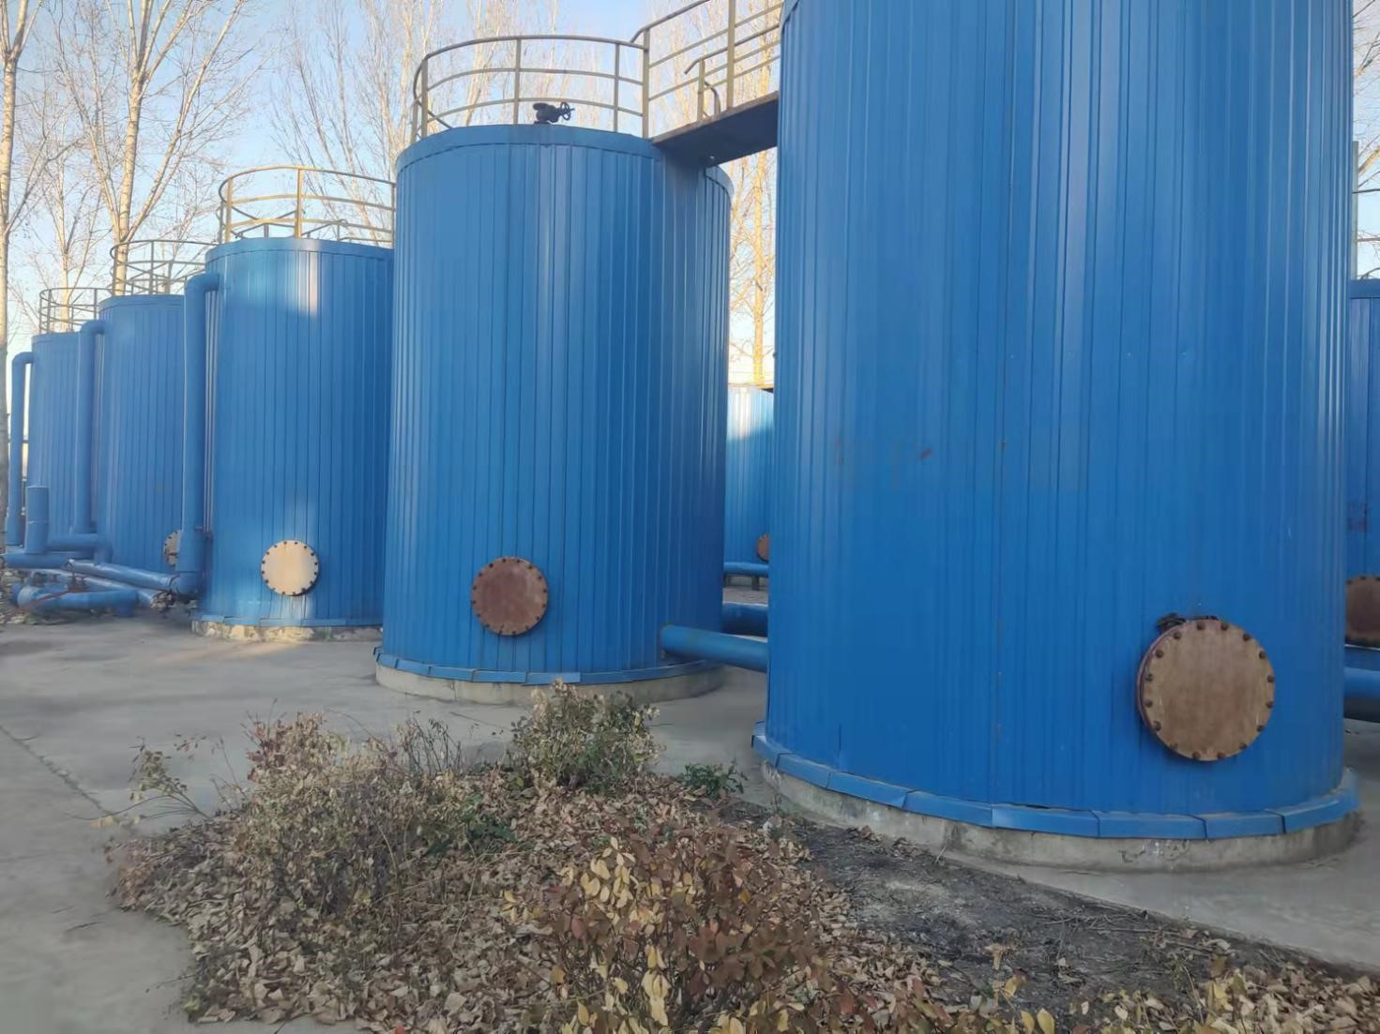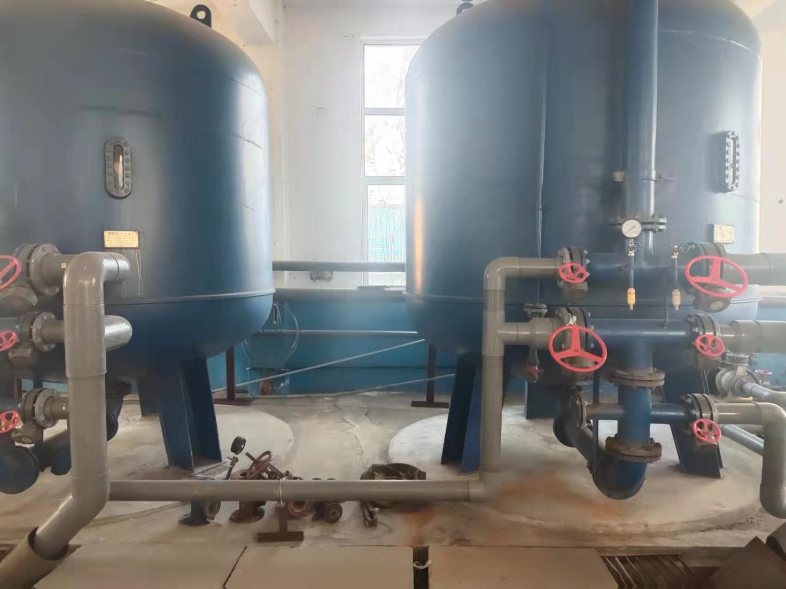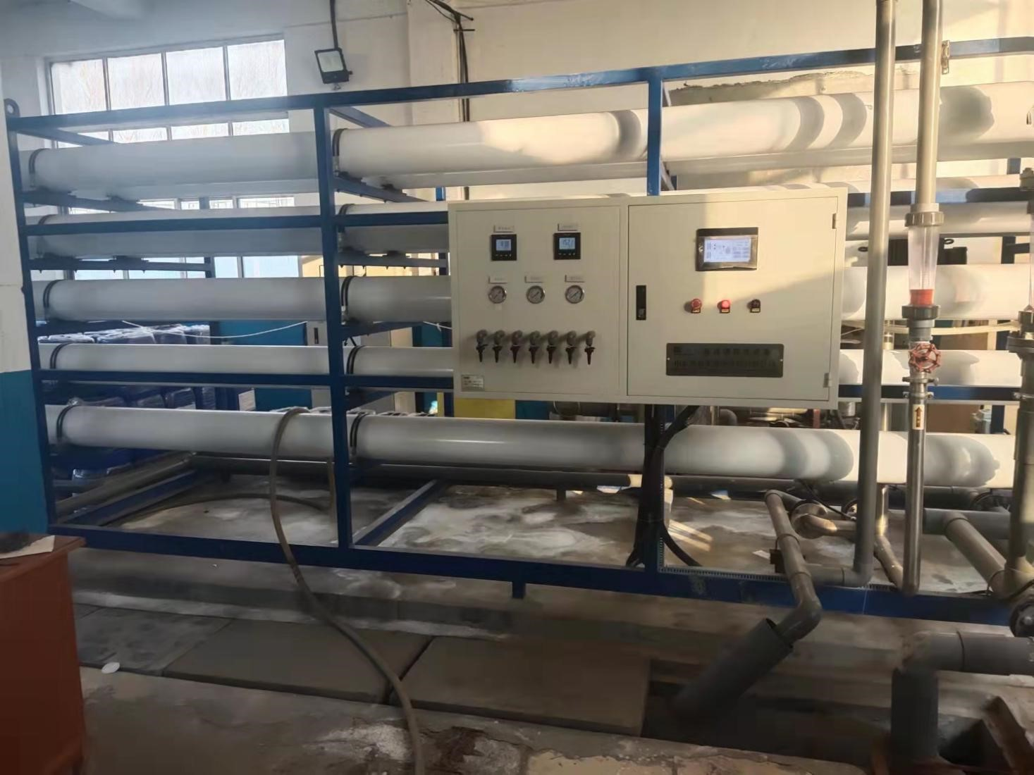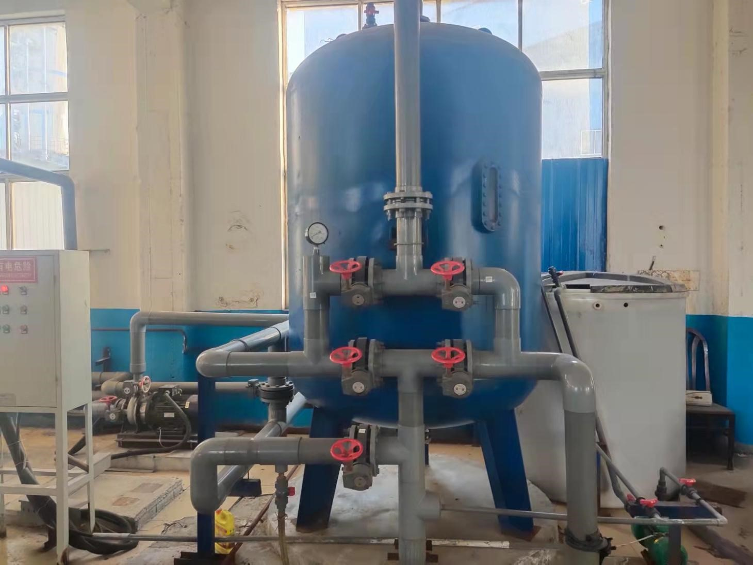

项目验收现场生产设备与环评一致。

1. 项目主要原辅材料及能源消耗原辅材料消耗情况见下表。

表 **3-5** 原辅材料消耗情况一览表

|  |  |  |  |  |
| --- | --- | --- | --- | --- |
| 序号 | 原材料名称 | 单位 | 年用量 | 备注 |
| 1 | 天然气 | Nm3/a | 14584234 | 来自淄博诚意燃气有限公司燃气管道，厂内不设置存储设施 |
| 2 | 电 | kWh/a | 920000 | 临淄区朱台镇供电电网 |
| 3 | 新鲜水 | m3/a | 81591.49 | 临淄区朱台镇自来水管网 |

项目实际生产过程中，项目建成后验收现场所用原辅材料与环评一致。

## **3.4** 水源及水平衡

（1）给水

项目不新增劳动定员，因此不新增生活用水，项目用水主要为锅炉用水，锅

炉用水采用软水，来自于现有软水站（恒兴化工接手原万昊热力软水站制做软水，软水站工艺采用反渗透+离子交换，详见后面工程分析）。

本项目新建锅炉年产蒸汽量 24.08t/h，192640t/a，锅炉排污水产生率取 5%，

则软水用量为 202778.95m3/a，25.35m3/h，软水站设计软水制备能力合计为

80m3/h，能够满足本项目用水要求。软水站原水部分来自锅炉蒸汽冷凝水，剩余来自自来水管网提供的新鲜水。其中，蒸汽冷凝水用量为 188787.2m3/a，新鲜水用量为 81584.73m3/a。同时，软水站离子交换树脂系统需定期采用食盐水（由新鲜水和氯化钠配制而成）进行冲洗再生，根据软水站实际运行情况，每产 15000m3 软水后需冲洗一次，每次冲洗水用量为 0.5m3，则本项目树脂冲洗水用量为

6.76m3/a。

（2）排水

项目蒸汽损耗率为 2%，则蒸汽冷凝水产生量为 188787.2m3/a，项目蒸汽间接加热，不与物料接触，蒸汽冷凝水水质较为洁净，处理后的蒸汽冷凝水满足 GB1576《工业锅炉水质》要求，可直接回用于软水站补水，本次评价不作为废水进行分析。

项目排水主要为软水排污水、树脂再生废水以及锅炉排污水。软水站制作软水时会产生 25%的软水排污水，项目软水用量为

202778.95m3/a，则软水排污水产生量为 67592.98m3/a，进入污水处理站沉淀池，与公司现有项目废水混合后一同排入淄博朱台润坤生物科技有限公司污水处理厂处理。

软水站离子交换树脂系统需定期进行再生，再生时采用食盐水（由新鲜水和氯化钠配制而成）冲洗树脂层，树脂再生废水产生量为 6.76m3/a，进入污水处理站沉淀池，与公司现有项目废水混合后一同排入淄博朱台润坤生物科技有限公司污水处理厂处理。

项目锅炉排水率按照锅炉用水量 5%计算，锅炉用水量为 202778.95m3/a，则锅炉排水量为 10138.95m3/a。锅炉排污水进入污水处理站沉淀池，与公司现有项目废水混合后一同排入淄博朱台润坤生物科技有限公司污水处理厂处理。

## **3.5** 生产工艺及产污环节

### 3.5.1 工艺流程

①锅炉

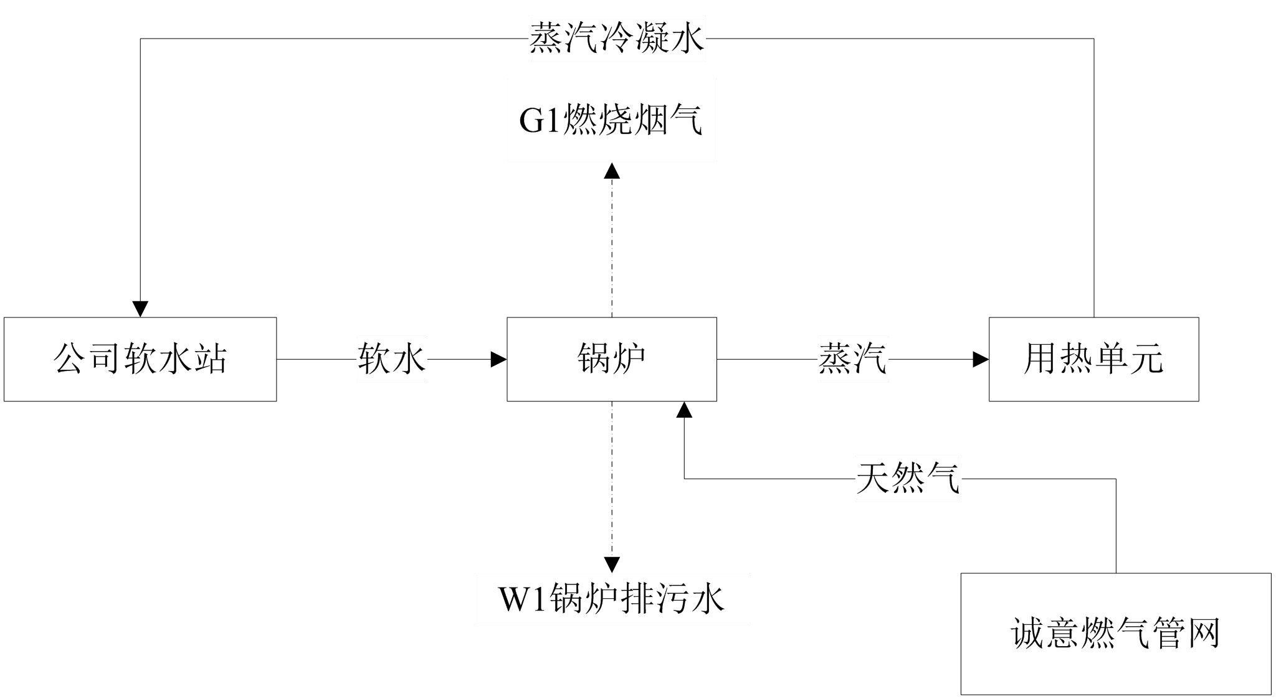

②软水站

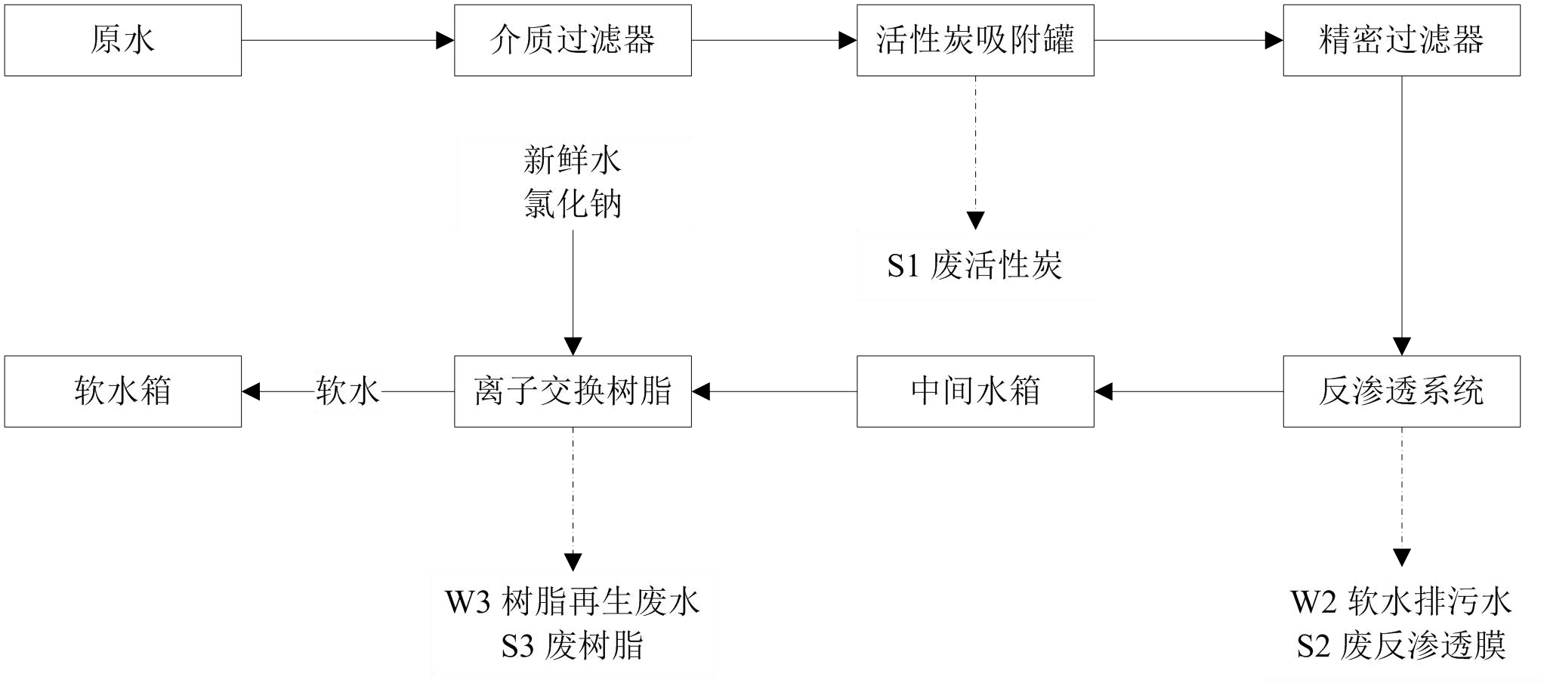

图 **3** 项目生产工艺流程图

（2）生产工艺流程简述

本项目新增 1 台燃气锅炉，来替代万昊热力提供的蒸汽。来自于软水站的软水注入燃气锅炉内；天然气经专用管道进入燃气锅炉内燃烧，使其化学能转化为热能，将软水加热成 1.5Mpa、350℃的高温蒸汽，通过管道送至各用热单位。锅炉自带 1 台低氮燃烧器，燃气进入炉膛分级燃烧。高温烟气最终由 15m 高排气筒排出。锅炉排污水进入淄博朱台润坤生物科技有限公司污水处理厂进行处理。

软水站工艺流程：原水经介质过滤器除去水中的悬浮物，降低浊度后进入活性炭吸附罐进一步去除水中杂质。然后进入精密过滤器再次过滤，防止设备管道内杂质泄露等大颗粒进入反渗透膜，造成膜损坏，精密过滤器正常运行压力

0.05-0.4MPa。过滤后的反渗透装置进行处理。原水进入反渗透组件以后，由于淡水不断透过 RO 膜，浓水浓度逐渐提高，反渗透装置水利用率为 75%。经过反渗透处理后的出水再送入离子交换树脂系统进一步处理后即得到软水。当树脂吸收一定量的钙镁离子之后，就必须进行再生，再生过程就是用盐箱中的食盐水冲洗树脂层，把树脂上的硬度离子再置换出来，随再生废液排出罐外，树脂恢复软化交换功能。离子树脂再生使用盐水，不使用酸碱。

#### **3.5.2** 项目主要产污环节

（1）废气：锅炉采用天然气作为能源，燃烧时有燃烧烟气产生，锅炉自带

1 台低氮燃烧器，烟气最终由 1 根 15m 高排气筒排出。（2）废水：项目废水为锅炉排污水、软水排污水及树脂再生废水。锅炉排污水、软水排污水及树脂再生废水均进入现有沉淀池，与公司现有项目废水混合后一同排入淄博朱台润坤生物科技有限公司污水处理厂处理。

* 1. 固废：项目固废为软水站产生的废活性炭、废反渗透膜以及废树脂，均交由厂家进行回收。
  2. 噪声：风机、泵类在运行过程中会产生噪声，主要采取隔声减震的措施。

**3.6** 项目变动情况

无。

# **4**环境保护设施

## **4.1** 污染物治理**/**处置设施

### 4.1.1 废水

项目废水为软水排污水、树脂再生废水以及锅炉排污水，均进入现有沉淀池，

与公司现有项目废水混合后一同排入淄博朱台润坤生物科技有限公司污水处理厂。

综上，项目运行期间对区域水环境影响较小。

### 4.1.2 废气

项目废气为锅炉燃烧烟气，主要污染因子为 SO2、NOx 以及颗粒物。燃气锅炉产生的废气通过低氮燃烧器处理后经 15 米排气筒高空排放。

项目运营期废气对区域大气环境产生影响较小。

### 4.1.3 噪声

本项目噪声主要来源于风机、泵等设备的运行，噪声级在 70-95dB(A)。建设单位通过合理布局、采取隔声、减振等防治措施后对周围的声环境影响不大。

### 4.1.4 固体废物

项目固废为软水站产生的废活性炭、废反渗透膜以及废树脂。

废活性炭：项目软水站采用活性炭吸附原水中的部分杂质，需定期更换活性炭，原水为新鲜水及蒸汽冷凝水，不含有有毒有害物质，因此本次环评判断废活性炭为一般固废。根据万昊热力软水站实际运行情况，活性炭 10 年更换一次，每次更换量为 0.5t，废活性炭交由厂家回收；

废反渗透膜：项目软水站反渗透系统需定期更换反渗透膜，根据万昊热力软水站实际运行情况，渗透膜 10 年更换一次，每次更换量为 0.6t，废反渗透膜交由厂家回收；

废树脂：项目软水站离子交换树脂系统需定期进行更换离子交换树脂，根据万昊热力软水站实际运行情况，树脂 6 年更换一次，每次更换量为 0.3t，废树脂交由厂家回收。

因此，本项目的固体废物对区域环境影响较小。

#### **4.1.5** 环境风险影响分析

环境风险是指突发性事故造成的重大环境污染的事件，其特点是危害大、影响范围广、发生概率具有很大的不确定性。环境风险评价的目的是分析和预测本项目存在的潜在危险、有害因素，项目建设和运行期间可能发生的突发性事件或事故（一般不包括人为破坏及自然灾害），引起有毒有害和易燃易爆等物质泄漏，针对所造成的人身安全、环境影响及其损害程度，提出合理可行的防范、应急与减缓措施，以使建设项目事故率、损失和环境影响达到可接受水平。

企业在生产过程中严格按照风险防范措施处理情况下，该项目环境风险可以接受。

### 4.1.6 生态红线

根据《山东省生态保护红线规划(2016-2020 年)》，淄博市共划定了 27 个生态保护红线区，总面积为 1270.6km2，约占全市总面积的 21.3%，其中省级生态保护红线总面积 989.8km2，占全市面积的 16.6%，主要分布在博山区、淄川区和沂源县。

本项目项目建设地点位于临淄区朱台工业集中区恒兴化工厂有限公司内，根据《山东省生态保护红线规划（2016-2020 年）》，临淄区生态保护红线区包括临淄淄河两侧水源涵养生态保护红线区（SD-03-B1-04）和汞山生物多样性维护生态保护红线区（SD-03-B4-04）。

项目所在区域无生态保护红线，不涉及占用或穿越生态保护红线。综上，该项目符合《山东省生态保护红线规划（2016-2020）》。

**4.1.7** 其他设施无。

## **4.2** 环保设施投资及**“**三同时**”**落实情况

本项目总投资为 200 万元，环保投资 9.82 万元，占总投资的 4.9%。环保建

设内容见下表。

表 **4-1** 环保设施（措施）及投资一览表

|  |  |  |
| --- | --- | --- |
| 污染物类型 | 内容 | 投资（万元） |
| 废气 | “低氮燃烧器”装置、排气筒等 | 7.82 |
| 噪声 | 隔声、减振等措施 | 2 |
|  | 合计 | 9.82 |

# **5**建设项目环评报告的主要结论与建议及审批部门审批决定

## **5.1** 建设项目环评报告的主要结论与建议

一、结论：

**1**、项目概况及产业政策符合性结论

淄博市临淄恒兴化工厂有限公司成立于 1990 年 4 月，注册资金 5 亿元整，主要项目有 15 万吨/年改性沥青项目、10 万吨/年沥青轻组份加氢精制项目等，公司经营范围：硫脲、硫化氢、汽油、液化石油气、丙二烯；催化剂再生、重生、硫化、提纯；润滑油、燃料油、建筑沥青、道路沥青、重油的生产销售等。该项目符合朱台镇规划，公司取得临淄区行政审批服务局的项目备案证明。

该项目不在国家发展和改革委员会发布的《产业结构调整指导目录（2011）》

（2013 年修订）“淘汰类”和“限制类”之列，可认为允许建设项目，符合国家产业政策。

该项目不属于《关于印发淄博市产业结构调整指导意见和指导目录的通知》

（淄政办发〔2011〕35 号）中“限制类”和“淘汰类”以及《淄博市人民政府办公厅关于加快淘汰落后产品生产能力的意见（淄政办发[2008]98 号）》中“落后生产工艺装备”和“落后产品”，属于允许建设项目，符合淄博市产业政策

1. 选址符合性结论

本项目位于临淄区朱台工业集中区恒兴化工厂有限公司内，厂区西侧为改性沥青建设项目整个地块由道路分为东、西两部分。东部为油浆罐区，配套一座事故水池；西部为沥青装置区、原料油及产品油罐区、公辅设施区，沥青罐区西部为废气处理装置，罐区北部设有一座事故水池。厂区南侧为 3800t/a 催化剂再生项目，整个地块由厂区内中心路分为东、西两部分。东部从北到南依次为仓库、催化剂再生车间、一般固废暂存间、事故水池及杂物仓库等；西部北侧为催化剂再生车间，南侧由西向东依次为办公区、事故水池、危废暂存库。项目区除绿化地面外，其余均为硬化地面。本项目位于厂区中间，东侧为浮渣油罐组，南侧为导热油炉，西侧为压缩机棚，北侧为事故水池。项目营运过程中污染物产生量少。水、电供应有保障，交通便利。该项目厂区附近无风景区和文物古迹、生态脆弱带等，对环境和生态无危害。故本项目选址是合理的。

1. 环境质量现状
2. 环境空气质量

该区域环境空气已不符合国家《环境空气质量标准》（GB3095-2012）的二级标准。根据《淄博市生态环境委员会办公室关于印发 2021 年全市生态环境保护综合治理工程任务清单的通知》（淄环委办[2021]2 号），临淄区将开展一系列大气污染治理工程改善区域环境，涵盖高效焚烧法工程治理、CO 深度治理、单一低效治理设施升级改造、表面涂装、包装印刷等行业源头替代等，区域环境空气质量将持续改善。

1. 声环境质量

该项目区域声环境质量符合《声环境质量标准》（GB3096-2008）2 类标准的要求。

1. 水环境质量

该项目区域浅层地下水质符合《地下水质量标准》（GB/T14848-1993）Ⅲ 类标准要求。

1. 施工期环境影响分析结论

本项目利用现有厂房，无土建施工，在此不对施工期进行环境影响分析。

1. 营运期环境影响分析结论

（1）水环境

项目建成后，废水为软水排污水、树脂再生废水以及锅炉排污水，合计排水量为 77738.69m3/a，主要污染因子为 COD、SS、全盐量，COD、SS、全盐量排放量为 3.8903t/a、1.2101t/a、72.67t/a，全厂外排废水量为 110266.45m3/a，废水中 COD、SS、全盐量平均浓度约为 303.49mg/L、11.86mg/L、1074.68mg/L，排放量分别为 53.9803t/a、2.1101t/a、191.15t/a，COD、SS 外排浓度能够满足《污水排入城镇下水道标准》（ GB/T 31963-2015）标准中 B 等级要求。废水排放至淄博朱台润坤生物科技有限公司污水处理厂进一步处理达标后再排入小清河，外排废水中 COD 限值为 40mg/L，因此本项目投产后外排环境量为 COD3.1095 t/a。

项目废水不直接排入外环境，对周围地表水环境影响较小。综上，本项目废水对项目所在地水环境质量影响较小。（2）环境空气 1）有组织废气

项目废气为锅炉燃烧烟气，主要污染因子为 SO2、NOx 以及颗粒物。

项目锅炉采用天然气作为燃料，天然气使用量为14584234Nm3/a，废气量产生量根据《锅炉产排污量核算系数手册》中4430“工业锅炉（热力生产和供应行业）产排污系数表-燃气工业锅炉”计算。

表 **5-1** 燃气工业锅炉的废气产排污系数表

|  |  |  |  |  |  |  |  |  |
| --- | --- | --- | --- | --- | --- | --- | --- | --- |
| 产品名称 | 原料名称 | 工艺名称 | 规模等级 | 污染物指标 | 单位 | 产污系数 | 末端治理技术名称 | 排污系数 |
| 燃气  /热  水/ 其它 | 天然气 | 室燃炉 | 所有规模 | 工业废气量 | Nm3/万 m3原料 | 107753 | 直排 | 107753 |
| 二氧化硫 | kg/万 m3-原料 | 2 | 直排 | 2 |
| 氮氧化物 | kg/万 m3-原料 | 5.38 | 低氮燃烧 | 5.38 |
| 烟尘 | mg/m3-原料 | 103.9 | 直排 | 103.9 |

燃气锅炉产生的废气通过低氮燃烧器处理后经15米排气筒高空排放，项目燃气锅产排情况见下表：

表 **5-2** 项目有组织点源排放参数清单一览表

|  |  |  |  |  |  |  |  |  |  |
| --- | --- | --- | --- | --- | --- | --- | --- | --- | --- |
| 排放口编号 | 排气筒坐标 | 排气筒高度/m | 海拔高度  /m | 出口内径  /m | 流速  /(m/s) | 年排放小时数  /h | 烟气温度  /℃ | 排放工况 | 排放速率  /(kg/h) |
| DA00  1 | 118.26187 E  336.92146  N | 15 | 33 | 0.6 | 17.74 | 8000 | 45 | 正常排放 | SO2 0.365 |
| NOx 0.9813 |
| 颗粒物 0.19 |

表 **5-3** 项目废气产生及排放情况一览表

|  |  |  |  |  |  |  |  |  |  |  |  |  |  |  |
| --- | --- | --- | --- | --- | --- | --- | --- | --- | --- | --- | --- | --- | --- | --- |
| 污染源 | 排放方式 | 主要污染 | 废气量  (m | 污染物产生情况 | | | 处理措施 | 处理效率 | 是否为可 | 污染物排放情况 | | | 排放标准 | |
| 浓度 | 速率  (kg/h | 产生 | 浓度 | 速率  (kg/ | 排放量 | 浓度 | 速率 |
|  |  | 物 | 3/ a) | (m  g/m  3) | ) | 量  (t/a) |  |  | 行技术 | (m  g/m  3) | h) | (t/a) | (m g/  m3  ) | （  kg  /h  ） |
| 锅炉排气筒 | 有组织 | 烟尘 | 15  71  49  49  6.  6 | 9.6  4 | 0.19 | 1.52 |  |  | 是 | 9.6  4 | 0.19 | 1.52 | 10 | 3.  5 |
| 二氧化硫 | 18.  57 | 0.365 | 2.92 |  |  | 18.  57 | 0.36  5 | 2.92 | 50 | 2.  6 |
| 氮氧化物 | 49.  93 | 0.981  3 | 7.85 | 低氮燃烧器 | 65  % | 49.  93 | 0.98  13 | 7.85 | 50 | 0.  77 |

由上表可见，项目锅炉废气中SO2、NOx、烟尘的排放浓度均满足《锅炉大气污染物排放标准》（DB 37/ 2374—2018）中表2重点控制区以及《淄博市人民政府办公室关于印发<2019年全市污染防治攻坚战实施方案>的通知》中相关标准要求。

综上所述，本项目废气对周围环境空气质量影响较小。

1. 声环境影响分析

本项目噪声主要来源于风机、泵等设备的运行，噪声级在 70-95dB(A)。经隔声、减震、降噪等措施后，各厂界昼夜间噪声值均满足满足《工业企业厂界环境噪声排放标准》（GB12348-2008）中 2 类标准要求：昼间 60 dB（A）、夜间

50dB（A）。

综上所述，本项目设备噪声对周围声环境影响小

1. 固废环境影响分析

项目固废为软水站产生的废活性炭、废反渗透膜以及废树脂。

废活性炭：项目软水站采用活性炭吸附原水中的部分杂质，需定期更换活性炭，原水为新鲜水及蒸汽冷凝水，不含有有毒有害物质，因此本次环评判断废活性炭为一般固废。根据万昊热力软水站实际运行情况，活性炭 10 年更换一次，每次更换量为 0.5t，废活性炭交由厂家回收；

废反渗透膜：项目软水站反渗透系统需定期更换反渗透膜，根据万昊热力软水站实际运行情况，渗透膜 10 年更换一次，每次更换量为 0.6t，废反渗透膜交由厂家回收；废树脂：项目软水站离子交换树脂系统需定期进行更换离子交换树脂，根据万昊热力软水站实际运行情况，树脂 6 年更换一次，每次更换量为 0.3t，废树脂交由厂家回收。

综上所述，本项目固体废物对周围环境影响小。

（5）环境风险分析

企业在生产过程中严格按照风险防范措施处理情况下，该项目环境风险可以接受。

1. 卫生防护距离结论

根据卫生防护距离级差的要求，卫生防护距离小于 100m 时，防护距离级差为 50m，根据《制定地方大气污染物排放标准的技术方法》(GB/T3840-91)规定，应该确定本项目的卫生防护距离为 50m。距离本项目最近的是厂界东侧

910m 的北曹村，本工程厂址满足卫生防护距离的要求。

1. 绿化

通过加强管理，人为对绿地、林木的浇灌，生物生长量大大提高；部分乔灌木的引进，生物组分的异质性提高，区域生态系统抵抗外界干扰的能力提高。由于项目区内没有国家重点保护的珍稀和濒危植物，因此该项目的建设不会威胁珍稀和濒危植物。该项目“三废”均能实现达标排放。

1. 社会稳定风险评估

本项目生产过程中“三废”产生量极小，并均得到合理处置，不会对周边环境产生影响，无引发社会稳定风险的可能。社会稳定风险等级为三级：低风险。经分析该项目符合国家政策，已通过科学论证，法律手续完备，为无社会风险的项目。

1. 环评总结论

综上所述，本项目建设符合产业政策要求；选址合理；生产工艺较先进；采

取了有效的污染防治措施后，污染物实现达标排放；同时项目具有较好的环境、经济和社会效益。在严格落实本报告表提出的各项措施的基础上，本项目从环境保护角度考虑是可行的。

二、措施及建议

1、加强设备的管理、维护。 2、加强环境管理，提高职工环保意识，定期对设施进行检查，以便及时发现问题，确保安全生产。

1. 加强厂区内绿化工作，既能美化环境，又起到降噪的效果。
2. 应采用同行业中先进生产工艺和技术装备，减少污染，符合清洁生产要求。

## **5.2** 审批部门审批决定

审批意见：

淄博市临淄恒兴化工厂有限公司:

你公司报来《淄博市临淄恒兴化工厂有限公司 25t/h 燃气锅炉项目环境影响报告表》(淄博弘邦技术服务有限公司)收悉。经研究，提出审查意见如下:

1. 该项目建设地点位于临淄区朱台工业集中区淄博市临淄恒兴化工厂有限公司内，项目总投资 200 万元，环保投资 10 万元。本项目在厂区原有车间内新建一台 25t/h 天然气锅炉，主要为本公司 10 万吨/年沥青轻组分加氢精制项目提供蒸汽进行加热。根据环评结论，该项目符合国家及当地政策要求，在落实各项污染物防治措施的基础上，从环境保护角度可行，经研究，同意该项目按照环评工艺及地点进行建设。
2. 该项目在建设及运营过程中必须严格落实环境影响报告表提出的各项环保要求，并须做好以下工作:

1.加强原材物料管理，物料储存区、生产装置区、道路运输区地面水泥硬化；

及时对地面进行清理，确保厂区地面干净、整洁。按“清污分流、雨污分流”原则建设厂区给排水管网系统，完善厂区内导流设施，采取有效的防渗措施。蒸汽冷凝水收集后进入软水系统处理满足 GB1576《工业锅炉水质》要求后作为软水系统补水循环使用；锅炉废水和软水排污水、树脂再生的废水经厂区污水处理站处理后，满足《污水排入城镇下水道标准》（ GB/T 31963-2015）标准中 B 等级要求及淄博朱台润坤生物科技有限公司进水水质要求后，通过管网排入淄博朱台润坤生物科技有限公司进行深度处理，不得随意外排。

2.加强各生产工序管理，天然气废气经低氮燃烧器处理后，通过 15m 高排气简（H1）排放；确保废气有组织排放满足《锅炉大气污染物排放标准》（DB 37/ 2374—2018）中表 2 重点控制区以及《淄博市人民政府办公室关于印发<2019 年全市污染防治攻坚战实施方案>的通知》中相关要求。

加强设备与场所密闭管理，采取有效的防范措施，有效控制无组织排放。

3.按固体废物“资源化、减量化、无害化”处置原则落实各类固体废物的收集、处置和综合利用措施。一般工业固体废物按照《一般工业固体废物贮存、处置场污染控制标准》(GB18599-2020)中要求管理，危险废物按照《危险废物贮存污染控制标准》(GB18597-2001)及其修改单的相关规定进行储存，固废转移建立完善的记录台帐，危险废物严格执行《危险废物转移联单管理办法》。

4.合理规范布局，优先选用低噪声设备，对高噪声设备采取有效减振、消音、

隔声等措施，确保运营期噪声满足《工业企业厂界环境噪声排放标准》

(GB12348-2008)中的 2 类功能区标准要求。

5.该项目建成后，该项目主要污染物排放量应控制在该项目确认的总量控制

指标之内，并严格按照《排污许可管理办法(试行)》及《排污许可分类管理名录》等相关要求，做好排污许可证的申请、变更工作。各有组织排气简须按规范要求设置永久性监测采样孔和采样平台。凡符合在线监测安装要求的必须安装在线监控设施。

6.加强环境风险防范措施。企业应对各风险源设置完善的预防措施和应急预案，落实应急防范与减缓措施，防止事故发生。根据环境风险评价、环境应急预案和厂区实际现状，建设相配套应急装备和监测仪器，在非事故状态下不得占用，并定期进行维修保养；加强环境风险管理，对风险评价实行动态管理，保证事故发生时立即进入应急状态，确保环境安全。定期开展环境风险应急培训和演练，切实加强事故应急处理和防范能力。

1. 建立健全环境管理制度，加强企业内部环保设施运行管理和操作人员的培训，不断提高其管理和实际运行操作能力，确保各类污染物处理设施安全稳定运行和各项污染物长期稳定达标排放。加强环保宣传教育，制定环保管理制度，设置环保宣传栏；按有关要求规范设置环保图形标志、环保治理设施标示牌。落实报告表提出的环境管理及监测计划。
2. 该项目若遇规划布局调整，须无条件停产并按规划要求进行搬迁，若遇

环境信访或污染事件，经查实须立即停产整治。若该项目的性质、规模、地点、采用的生产工艺或者防治污染、防止生态破坏的措施发生重大变动的，须重新向生态环境部门报批环境影响评价文件。五、项目建成后，要按照《建设项目环境保护管理条例》、《建设项目竣工环境保护验收暂行办法》要求，及时组织建设项目竣工验收，经验收合格后方可正式投入使用。

淄博市生态环境局临淄分局

2021 年 11 月 30 日

# **6**验收执行标准

## **6.1** 验收执行标准

根据企业环评文件以及环评批复中规定标准，并结合现行标准，确定本项目的验收执行标准。具体验收标准如下：

表 **6-1** 项目竣工验收执行标准

|  |  |  |  |
| --- | --- | --- | --- |
| 项目 | 污染物 | 环评标准 | 验收标准 |
| 废气 | 颗粒物 | 《锅炉大气污染物排放标准》  （DB37/2374-2018）表 2 中重点控制区新建锅炉大气污染物排放浓度限值及《临淄区 2018-2019 年秋冬季大气污染物减排调控方案》  （临办发[2018]68 号）从严要求 | 《锅炉大气污染物排放标准》  （DB37/2374-2018）表 2 中重点控制区新建锅炉大气污染物排放浓度限  值及《临淄区 2018-2019 年秋冬季大气污染物减排调控方案》（临办发  [2018]68 号）从严要求 |
| SO2 |
| NOx |
| 噪声 | 机械噪声 | 《工业企业厂界环境噪声排放标准》（GB12348-2008）2 类标准 | 《工业企业厂界环境噪声排放标准》  （GB12348-2008）2 类标准 |
| 废水 | 软水排污水、树脂再生废水、锅炉排污水 | 《污水排入城镇下水道标准》  （ GB/T 31963-2015）标准中 B 等级要求及淄博朱台润坤生物科技有限公司污水处理厂进水要求 | 《污水排入城镇下水道标准》（ GB/T  31963-2015）标准中 B 等级要求及淄博朱台润坤生物科技有限公司污水处理厂进水要求 |
| 固体废物 | 一般固  废、危险废物 | 一般工业固体废物按照《一般工业固体废物贮存、处置场污染控制标准》(GB18599-2020)中要求管理，危险废物按照《危险废物贮存污染控制标准》(GB18597-2001)及其修改单的相关规定进行储存，危险废物严格执行《危险废物转移联单管理办法》。 | 一般工业废物的处理、处置执行《一般工业固体废物贮存和填埋污染控  制标准》（GB18599-2020），危险废物执行《危险废物贮存污染控制标  准》（GB18597-2001）及其修改单中要求，转移执行《危险废物转移联单管理办法》。 |

### 6.1.1 废气

废气排放执行标准如下所示。

表 **6-2** 本项目锅炉大气污染物排放限值 单位：**mg/m3**

|  |  |  |  |  |
| --- | --- | --- | --- | --- |
| 来源 | 颗粒物 | **SO2** | **NOx** | 备注 |
| 《锅炉大气污染物排放标准》  （DB37/2374-2018）表 2 中重点控制区 | 10 | 50 | 100 | 从严要求 |
| 《临淄区2018-2019年秋冬季大气污染物减排调控方案》（临办发[2018]68 号） | / | / | 50 |
| 本项目锅炉大气污染物执行限值 | 10 | 50 | 50 |

### 6.1.2 废水

项目废水为软水排污水、树脂再生废水以及锅炉排污水，均进入现有沉淀池，

与公司现有项目废水混合后一同排入淄博朱台润坤生物科技有限公司污水处理

厂，外排水水质 COD、SS 执行《污水排入城镇下水道标准》（ GB/T 31963-2015）标准中 B 等级要求，全盐量执行《流域水污染物综合排放标准第 3 部分：小清河流域》（DB37/3416.3-2018）重点保护区域限值要求。

### 6.1.3 噪声

厂界噪声执行《工业企业厂界环境噪声排放标准》(GB12348-2008)中 2 类标准。详见下表：

表 **6-4** 工业企业厂界环境噪声排放标准单位：**dB**（**A**）

|  |  |  |
| --- | --- | --- |
| 类别 | 昼间 | 夜间 |
| 2 类 | 60 | 50 |

### 6.1.4 固废

一般工业固体废物按照《一般工业固体废物贮存、处置场污染控制标准》 (GB18599-2020)中要求管理，危险废物按照《危险废物贮存污染控制标准》 (GB18597-2001)及其修改单的相关规定进行储存，危险废物严格执行《危险废物转移联单管理办法》。

# **7**验收监测内容

## **7.1** 环境保护设施调试效果

### 7.1.1 废气

一、有组织排放废气

有组织采样、布点按照《固定源废气监测技术规范》（HJ/T397-2007）进行。

表 **7-1** 有组织排放废气监测一览表

|  |  |  |  |  |
| --- | --- | --- | --- | --- |
| 序号 | 监测点位 | 监测项目 | 监测布点 | 监测频次 |
| 1 | 锅炉排气筒 | 颗粒物、SO2、NOx | 出口 | 3 次/天，监测 2 天 |

### 7.1.2 废水

表 **7-2** 废水监测一览表

|  |  |  |  |
| --- | --- | --- | --- |
| 序号 | 监测点位 | 监测项目 | 监测频次 |
| 1 | 废水总排口 | CODcr、SS、全盐量 | 4 次/天，监测 2 天 |

### 7.1.3 噪声

厂界噪声监测布点按照《工业企业厂界环境噪声排放标准》（GB12348-2008）中有关规定进行。

1. 监测点位设置

厂界四周布设 4 个监测点。

1. 监测项目

等效连续 A 声级。

1. 监测时间与频次

监测 2 天，每天昼间监测 1 次。

### 7.1.4 固废

根据建设单位台账进行。

**7.2** 环境质量监测本项目未要求进行环境质量监测。

# **8**质量保证及质量控制

## **8.1** 监测分析方法

监测分析方法依据见下表。

表 **8-1** 分析方法及检出限一览表

|  |  |  |  |
| --- | --- | --- | --- |
| 检测项目 | 标准号 | 分析方法 | 检出限 |
| 悬浮物 | GB/T  11901-1989 | 《水质悬浮物的测定重量法》 | / |
| 全盐量 | HJ/T 51-1999 | 《水质全盐量的测定重量法》 | / |
| 化学需氧量 | HJ 828-2017 | 《水质化学需氧量的测定重铬酸盐法》 | 4mg/L |
| 颗粒物 | HJ 836-2017 | 《固定污染源废气低浓度颗粒物的测定重量法》 | 1.0mg/m  3 |
| 二氧化硫 | HJ 57-2017 | 《固定污染源废气二氧化硫的测定定电位电解法》 | 3mg/m3 |
| 氮氧化物 | HJ 693-2014 | 《固定污染源废气氮氧化物的测定定电位电解法》 | 3mg/m3 |
| 工业企业厂界环境噪声 | GB 12348-2008 | 《工业企业厂界环境噪声排放标准》 | / |

## **8.2** 采样及监测仪器、监测频率

各种现场采样或监测仪器均按照国家规定的检定年限进行了检定，并获得了相应检定合格证书。主要采样频次及监测仪器见下表。

表 **8-2** 现场采样、监测仪器一栏表

|  |  |  |  |  |  |
| --- | --- | --- | --- | --- | --- |
| 监测项目 | 类别 | 监测位置 | 项目 | 采样日期和频次 | 采样**/**分析设备 |
| 废气 | 有组织废气 | 锅炉排气筒 | 颗粒物、  SO2、NOx | 采样 2 天每天 3 次 | GC-A96 气相色谱仪、十万分之一电子天平、自动烟尘烟气测试仪 |
| 废水 | / | 污水总排口 | CODcr、全盐类、SS | 采样 2 天每天 3 次 | L5 紫外可见光分光光度计、JC-101  COD 恒温加热  器、FA2004 万分之一电子天平、  150A 生化培养箱 |
| 噪声 | / | 厂界东 | Leq（A） | 采样 2 天昼间 1 次 | 多功能声级计 |
| / | 厂界南 |
| / | 厂界西 |
| / | 厂界北 |

## **8.3** 人员资质

本项目所有检测人员经过考核并持有合格证书，在检测部门和行业进行环境

检测工作多年，有丰富的经验；检测数据实行了三级审核制度，经过复核、审核，最后由授权签字人签发。

## **8.4** 监测分析质量保证和质量控制

1. 气体监测

①尽量避免被测排放物中共存污染物对分析的交叉干扰。

②被测排放物的浓度在仪器量程的有效范围（即30%～70%之间）。

1. 水质监测

按国家环境检测的有关标准、规定、规范进行。

1. 噪声监测

噪声监测按照国家环保局发布的《环境监测技术规范》噪声部分和标准方法的有关规定进行。现场监测过程中，对声级计在监测前后用标准声校准器进行校

准，测量前后仪器的校准值相差不大于0.5dB，如果大于0.5dB则监测结果无效。

1. 固体废物监测

本项目未对固体废弃物进行采集。

# **9**验收监测结果

## **9.1** 生产工况

验收监测期间，淄博市临淄恒兴化工厂有限公司生产工况稳定，生产能力达到设计生产能力的 100%。因此本次监测为有效工况，监测结果能作为该项目竣工环境保护验收依据。

表 **9-1** 监测工况情况

|  |  |  |  |  |
| --- | --- | --- | --- | --- |
| 监测日期 | 名称 | 设计产气量（t/h） | 实际产气量（t/h） | 生产负荷 |
| 2021.12.21 | 燃气 | 25 | 25 | 100% |
| 2021.12.22 | 燃气 | 25 | 25 | 100% |

## **9.2** 验收监测结果及分析

### 9.2.1 废气监测结果及分析

建设单位委托山东方杰检测技术有限公司于 2021 年 12 月 21 日~22 日对项

目进行验收监测。

废气监测结果见下表：

表 **9-2** 天然气锅炉排气筒监测结果

|  |  |  |  |  |  |  |  |
| --- | --- | --- | --- | --- | --- | --- | --- |
| 检测点位 | |  |  | 天然气锅炉排气筒出口 | |  |  |
| 检测日期 | |  | 2021.12.21 |  |  | 2021.12.22 |  |
| 排气筒高度（**m**） | |  |  | 15 | |  |  |
| 排气筒截面积（**m2**） | |  |  | 0.9503 | |  |  |
| 检测频次 | | 频次 1 | 频次 2 | 频次 3 | 频次 1 | 频次 2 | 频次 3 |
| 烟温（℃） | | 129.4 | 129.2 | 131.2 | 131.7 | 132.2 | 132.2 |
| 含氧量（**%**） | | 5.2 | 5.0 | 4.7 | 5.6 | 5.7 | 5.7 |
| 标干流量（**m3/h**） | | 13556 | 14553 | 13043 | 14985 | 14916 | 14783 |
| 颗粒物 | 排放浓度（**mg/m3**） | 2.6 | 3.4 | 3.1 | 4.2 | 3.5 | 4.0 |
| 折算浓度（**mg/m3**） | 2.9 | 3.7 | 3.3 | 4.8 | 4.0 | 4.6 |
| 排放速率（**kg/h**） | 3.5×10-2 | 4.9×10-2 | 4.0×10-2 | 6.3×10-2 | 5.2×10-2 | 5.9×10-2 |
| 二氧化硫 | 实测浓度（**mg/m3**） | ＜3 | ＜3 | ＜3 | ＜3 | ＜3 | ＜3 |
| 折算浓度（**mg/m3**） | / | / | / | / | / | / |
| 排放速率（**kg/h**） | / | / | / | / | / | / |
| 氮氧化物 | 实测浓度（**mg/m3**） | 27 | 26 | 26 | 26 | 28 | 25 |
| 折算浓度（**mg/m3**） | 30 | 28 | 28 | 30 | 32 | 29 |
| 排放速率（**kg/h**） | 0.37 | 0.38 | 0.34 | 0.39 | 0.42 | 0.37 |
|  | 备注 | 1.检测结果中＜3 表示低于方法检出限。  2.经核实属于燃气炉，基准氧含量按 3.5%折算。 | | | |  |  |

根据表中数据，验收项目采样日期内天然气锅炉排气筒出口颗粒物最大排放浓度为 4.8mg/m3，最大排放速率为 6.3×10-2kg/h；二氧化硫未检出；氮氧化物最大排放浓度为 32mg/m3，最大排放速率为 0.42kg/h，能够满足《锅炉大气污染物排放标准》（DB37/2374-2018）表 2 中重点控制区新建锅炉大气污染物排放浓度限值及《临淄区 2018-2019 年秋冬季大气污染物减排调控方案》（临办发[2018]68 号）从严要求。

### 9.2.2 废水监测结果及分析

监测结果见下表：

表 **9-5** 废水监测结果

|  |  |  |  |  |  |  |
| --- | --- | --- | --- | --- | --- | --- |
| 检测日期 | 检测点位 | 检测项目 |  | 检测结果 | |  |
| 频次 **1** | 频次 **2** | 频次 **3** | 频次 **4** |
| **2021.12.**  **21** | 废水总排口 | 悬浮物（**mg/L**） | 95 | 85 | 105 | 89 |
| 化学需氧量  （**mg/L**） | 87 | 82 | 84 | 89 |
| 全盐量（**mg/L**） | 1100 | 1214 | 1200 | 1150 |
| **2021.12.**  **22** | 悬浮物（**mg/L**） | 89 | 115 | 93 | 102 |
| 化学需氧量  （**mg/L**） | 90 | 96 | 84 | 98 |
| 全盐量（**mg/L**） | 1200 | 1150 | 1250 | 1300 |

根据验收监测结果，验收项目检测期间厂区废水悬浮物、CODcr、全盐量最大排放浓度分别为 115mg/L、98mg/L、1300mg/L，满足淄博朱台润坤生物科技有限公司入水水质要求（CODCr≤500mg/l；SS≤150mg/l；全盐量≤1500mg/l）。

### 9.2.3 噪声监测结果及分析

1. 噪声监测点位布设

项目噪声验收监测布点见图 9-2。

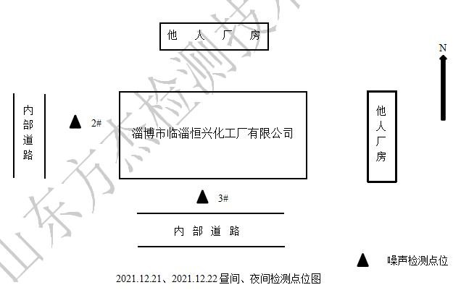

图 **9-2** 厂界噪声监测点位布设图

1. 噪声监测结果及评价表 **9-6** 噪声监测结果表

检测项目

噪声

仪器校准

AWA6

022

A

声级校准器（

dB

94.0

（

A

））

2021.12.21

昼间

测前校准：

93.

8

dB(A)

测后校准：

93.8

dB(A)

2021.12.21

夜间

测前校准：

93.

8

dB(A)

测后校准：

93.8

dB(A)

2021.12.22

昼间

测前校准：

93.

8

dB(A)

测后校准：

93.8

dB(A)

2021.12.22

夜间

测前校准：

93.

8

dB(A)

测后校准：

93.8

dB(A)

检测点位

检测结果

**Leq**

〔

**dB(A)**

〕

|  |  |  |  |  |  |
| --- | --- | --- | --- | --- | --- |
| 检测时间 |  | **1#**北厂界 | **2#**西厂界 | **3#**南厂界 | **4#**东厂界 |
| **2021.12.21** | 昼间 | / | 57.1 | 58.8 | / |
| **2021.12.21** | 夜间 | / | 44.9 | 46.5 | / |
| **2021.12.22** | 昼间 | / | 57.0 | 58.1 | / |
| **2021.12.22** | 夜间 | / | 44.7 | 45.6 | / |
| 备注 |  | 1. 1#北厂界、4#东厂界紧邻他人厂房，无法布点进行噪声测量，不予检测。 2. 检测点位见附图。 | | | |

验收监测期间，项目西、南厂界昼间噪声 Leq 在 57.0-58.8dB(A)之间，夜间噪声 Leq 在 44.7-46.5dB(A)之间，符合《工业企业厂界环境噪声排放标准》

（GB12348-2008）2 类声环境功能区限值要求（昼间：60dB(A)、夜间：50dB(A)）。

**9.2.4** 固（液）体废物

本次验收监测未对厂区固（液）体废物进行监测。

### 9.2.5 污染物排放总量核算

根据总量文件，项目分配的污染物总量指标为：颗粒物 1.064t/a、SO22.044t/a、

NOx5.495t/a。

根据检测数据，验收项目采样日期内天然气排气筒出口颗粒物最大排放速率为 6.3×10-2kg/h；二氧化硫未检出；氮氧化物最大排放速率为 0.42kg/h，年运行时间 8000h，核算得排放量为：颗粒物 0.504t/a、NOx3.36t/a。满足总量指标要求。

## **9.3** 环保设施去除效率监测结果

### 9.3.1 环保设施去除效率

**1**、废气治理设施

验收监测期间，根据验收检测数据进行计算，“低氮燃烧器”装置对氮氧化物的去除效率为 65%。

### 9.3.2 工程建设对环境的影响

按照环境要素监测结果，项目周边最近的地表水为运粮河，距离约南侧 2520 米，项目软水排污水、树脂再生废水以及锅炉排污水，均进入现有沉淀池，与公司现有项目废水混合后一同排入淄博朱台润坤生物科技有限公司污水处理厂处理，废水对地表水影响较小；项目厂界外 500 米范围内的无自然保护区、风景名胜区、居住区、文化区和农村地区中人群较集中的区域等保护目标；项目产生的固废得到了有效的处置，对地下水及土壤环境影响较小；项目产生的废气具有较完善的处理装置，验收监测结果标明有组织废气达标排放，对周围环境空气影响较小。

# **10**验收监测结论

## **10.1** 环境保设施调试效果

该项目竣工环境保护验收主要内容。

1. 该项目执行了国家建设项目环境保护法律法规，环保审批手续基本齐全。环评提出的污染物防治措施及环评批复要求基本落实到位，验收期间各项环保设施运行稳定正常。
2. 企业设置了环保领导小组，配备了环保管理人员，制定了环保管理制度，环保档案齐全。
3. 验收监测期间，生产负荷达到了 100%，满足验收监测要求。
4. 验收监测期间，验收项目废气主要为天然气燃烧废气。

有组织废气监测结果：

根据验收检测数据采样日期内天然气锅炉排气筒出口颗粒物最大排放浓度为 4.8mg/m3，最大排放速率为 6.3×10-2kg/h；二氧化硫未检出；氮氧化物最大排放浓度为 32mg/m3，最大排放速率为 0.42kg/h，能够满足《锅炉大气污染物排放标准》（DB37/2374-2018）表 2 中重点控制区新建锅炉大气污染物排放浓度限值及《临淄区 2018-2019 年秋冬季大气污染物减排调控方案》（临办发[2018]68 号）从严要求。

1. 验收项目检测期间厂区废水悬浮物、CODcr、全盐量最大排放浓度分别为 115mg/L、98mg/L、1300mg/L，满足淄博朱台润坤生物科技有限公司入水水质要求（CODCr≤500mg/l；SS≤150mg/l；全盐量≤1500mg/l）。
2. 验收监测期间，本项目噪声源主要为设备产生的噪声。

噪声监测结果：

验收监测期间，项目西、南厂界昼间噪声 Leq 在 57.0-58.8dB(A)之间，夜间噪声 Leq 在 44.7-46.5dB(A)之间，符合《工业企业厂界环境噪声排放标准》

（GB12348-2008）2 类声环境功能区限值要求（昼间：60dB(A)、夜间：50dB(A)）。

1. 验收监测期间，项目产生的固体废物得到了有效处理。

本项目一般固废处理措施和处置方案满足《一般工业固体废物贮存和填埋污染控制标准》（GB18599-2020）要求，对周围环境影响较小。

## **10.2** 工程建设对环境的影响

按照环境要素监测结果，项目周边最近的地表水为运粮河，距离约南侧 2520 米，项目软水排污水、树脂再生废水以及锅炉排污水，均进入现有沉淀池，与公司现有项目废水混合后一同排入淄博朱台润坤生物科技有限公司污水处理厂处理，废水对地表水影响较小；项目厂界外 500 米范围内的无自然保护区、风景名胜区、居住区、文化区和农村地区中人群较集中的区域等保护目标；项目产生的固废得到了有效的处置，对地下水及土壤环境影响较小；项目产生的废气具有较完善的处理装置，验收监测结果标明有组织废气达标排放，对周围环境空气影响较小。

运营期间，各污染物均达标排放，不会对外界产生较大影响。

## **10.3** 验收结论

淄博市临淄恒兴化工厂有限公司投资的 25t/h 燃气锅炉项目基本落实了环评批复中的各项环保要求，主要污染物达标排放。符合建设项目竣工环境保护验收条件。

## **10.4** 建议

1. 完善排气筒检测梯、检测平台和排气筒标识牌，确保满足相关规范要求。
2. 进一步完善环保管理制度。

# **11**建设项目环境保护**“**三同时**”**竣工验收登记表

填表单位（盖章）：填表人（签字）：项目经办人（签字）：

|  |  |  |  |  |  |  |  |  |  |  |  |  |  |  |  |  |  |  |
| --- | --- | --- | --- | --- | --- | --- | --- | --- | --- | --- | --- | --- | --- | --- | --- | --- | --- | --- |
| 建设项目 | 项目名称 | | |  | 25t/h 燃气锅炉项目 | | | 项目代码 | | | | C4430 热力生产和供应 | | 建设地点 | | 临淄区朱台工业集中区恒兴化工厂有限公司内 | | |
| 行业类别（分类管理名录） | | |  |  | | | 建设性质 | | | | 新建（补办）改扩建技术改造 | | | | | | |
| 设计生产能力 | | |  | 25t/h 燃气 | | | 实际生产能力 | | | | 25t/h 燃气 | | 环评单位 | | 淄博弘邦技术服务有限公司 | | |
| 环评文件审批机关 | | |  | 淄博市生态环境局临淄分局 | | | 审批文号 | | | | 临环审字[2021]076 号 | | 环评文件类型 | | 报告表 | | |
| 开工日期 | | |  | 2021.12 | | | 竣工日期 | | | | 2021.12 | | 排污许可证申领时间 | |  | | |
| 环保设施设计单位 | | |  |  | | | 环保设施施工单位 | | | |  | | 排污许可证编号 | |  | | |
| 验收单位 | | |  |  | | | 环保设施监测单位 | | | |  | | 验收监测时工况 | | 100% | | |
| 投资总概算（万元） | | |  | 200 | | | 环保投资总概算（万元） | | | | 9.82 | | 所占比例（**%**） | | 4.9 | | |
| 实际总投资 | | |  | 200 | | | 实际环保投资（万元） | | | | 9.82 | | 所占比例（**%**） | | 4.9 | | |
| 废水治理（万元） | | |  | 废气治理（万元） |  | 噪声治理（万元） | | |  | 固体废物治理（万元） | |  | 绿化及生态（万元） | |  | 其他（万元） |  |
| 新增废水处理设施能力 | | |  |  | | | | 新增废气处理设施能力 | | | |  | 年平均工作时 | | 8000 | | |
| 运营单位 | | | |  | 淄博市临淄恒兴化工厂有限公司 | | | | 运营单位社会统一信用代码 | | | | 91370305164320 692M | 验收时间 | | 2021.12 | | |
| 污染物排放达标与总量控制（工业建设项目详填） | | 污染物 | | 原有排放量**(1)** | 本期工程实际排放浓度**(2)** | 本期工程允许排放浓度**(3)** | 本期工程产生量**(4)** | | 本期工程自身削减量**(5)** | | 本期工程实际排放量**(6)** | 本期工程核定排放总量**(7)** | 本期工程**“**以新带老**”**削减量**(8)** | 全厂实际排放总量  **(9)** | 全厂核定排放总量**(10)** | | 区域平衡替代削减量  **(11)** | 排放增减量  **(12)** |
| 废水 | |  |  |  |  | |  | |  |  |  |  |  | |  |  |
| 化学需氧量 | |  |  |  |  | |  | |  |  |  |  |  | |  |  |
| 氨氮 | |  |  |  |  | |  | |  |  |  |  |  | |  |  |
| 石油类 | |  |  |  |  | |  | |  |  |  |  |  | |  |  |
| 废气 | |  |  |  |  | |  | |  |  |  |  |  | |  |  |
| 二氧化硫 | |  |  |  |  | |  | |  |  |  |  |  | |  |  |
| 烟尘 | |  |  |  |  | |  | |  |  |  |  |  | |  |  |
| 工业粉尘 | |  |  |  |  | |  | |  |  |  |  |  | |  |  |
| 氮氧化物 | |  |  |  |  | |  | |  |  |  |  |  | |  |  |
| 工业固体废物 | |  |  |  |  | |  | |  |  |  |  |  | |  |  |
| 与项目有关的其他特征污染物 |  |  |  |  |  | |  | |  |  |  |  |  | |  |  |
|  |  |  |  |  | |  | |  |  |  |  |  | |  |  |
|  |  |  |  |  | |  | |  |  |  |  |  | |  |  |

注：1、排放增减量：（+）表示增加，（-）表示减少。2、(12)=(6)-(8)-(11)，（9）=(4)-(5)-(8)-(11)+（1）。3、计量单位：废水排放量——万吨/年；废气排放量——万标立方米/年；工业固体废物排放量——万吨/年；水污染物

排放浓度——毫克/升

36

37